Dragi petašići, promotrite sljedeću sliku I objasnite što vidite.

Što je na slici neobično?

Događa li vam se katkad takva ili slična situacija?

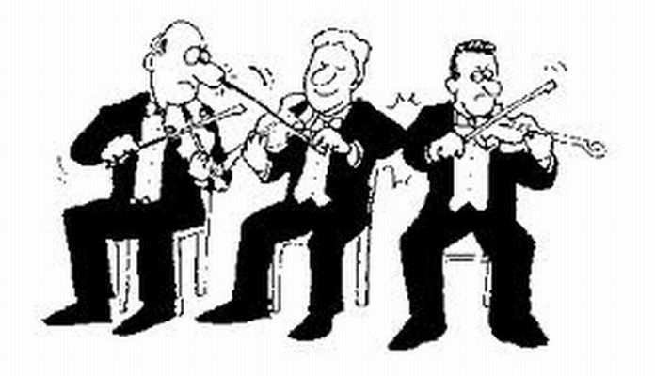

Sad otvorite svoje udžbenike na stranici 114. i 115. I pročitajte zadani tekst te prepišite su bilježnicu plan ploče.

PLAN PLOČE:

**Ljevoruki u svijetu dešnjaka**

– **neknjiževni tekst**

**Tema:** ljevoruki u svijetu dešnjaka.

**Ključna riječ** / ključni pojam – ljevorukost

**Hrvatski jezični portal:**

***predrasuda*** – unaprijed postavljen stereotipan sud zasnovan na nedokazivim tvrdnjama i lažnim autoritetima

**argument** –dokaz**,** rasuđivanje koje se iznosi kao razlog za neku tvrdnju

A SADA ….kratki test i provjeri jesi li potpuni ili djelomični ljevak/dešnjak.

1. Stavi ruke iza leđa. Jednom rukom pridrži drugu. Kojom rukom pridržavaš drugu ruku?

2. Spoji dlanove i isprepletite prste. Palac koje ruke se nalazi s gornje strane?

3. Prekriži ruke na prsima. Koja ti je ruka s gornje strane?

4. Broji na prste jedne ruke do tri prebrojavajući kažiprstom druge ruke. Kažiprstom koje ruke si se koristila/koristio?

5. Namignite. Kojim si okom namignula/namignuo?

Ako su tvoji odgovori na neka pitanja suprotni od ruke kojom se inače služiš, nisi isključivi dešnjak/ljevak.

Sad kad ste zaista saznali jeste li pravi ljevaci ili dešnjaci zadatak za zadaću je...

Napišite 5 rečenica što mislite o Školi na daljinu, jeste Ii se privikli, što biste mijenjali. To i nije tako komplicirano, znam da biste mi sad svašta napisali ili rekli 😊 , ali zadatak je da tih 5 rečenica napišete onom rukom kojom inače ne pišete. Znači, ako si dešnjak pišeš lijevom, a ako ljevak pišeš desnom rukom. Zabavite se .

Pozdrav